МБДОУ детский сад №42 п.Анопино

Воспитатель Моисеева Н.И.

физкультурное развлечение в старшей группе «День прыгуна»

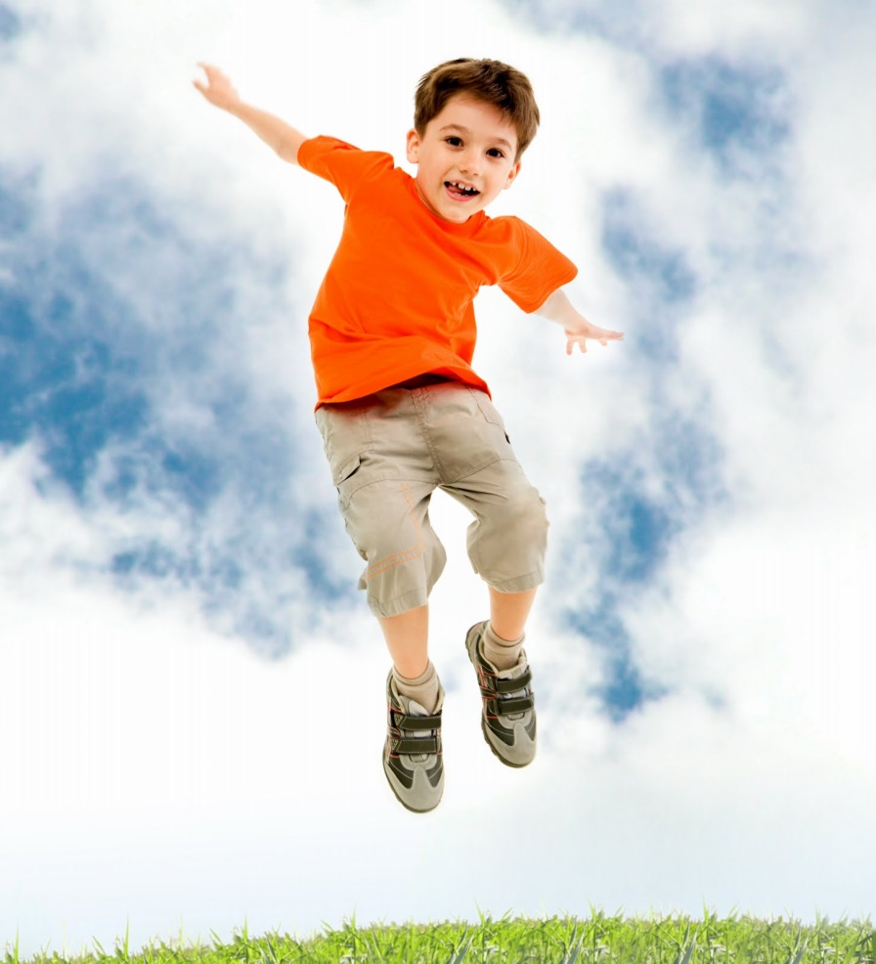

Июль 2016 год

(интеграция ОО «Физическая культура», «Здоровье», «Музыка»)
Цель:
Формирование у детей потребности в здоровом образе жизни.
Задачи:
Закреплять навыки выполнения различного вида прыжков;
Воспитывать ловкость, быстроту реакции.
Создавать условия для проявления положительных эмоций.
ЗУНКи:
Совершенствуют навыки выполнения прыжков.
Совершенствуют навыки действий в команде.
Оборудование:
2 скакалки, 6 обручей, 2 флажка, 2 стойки, веревка (бечевка),
6 кеглей, 4 мягких мяча.

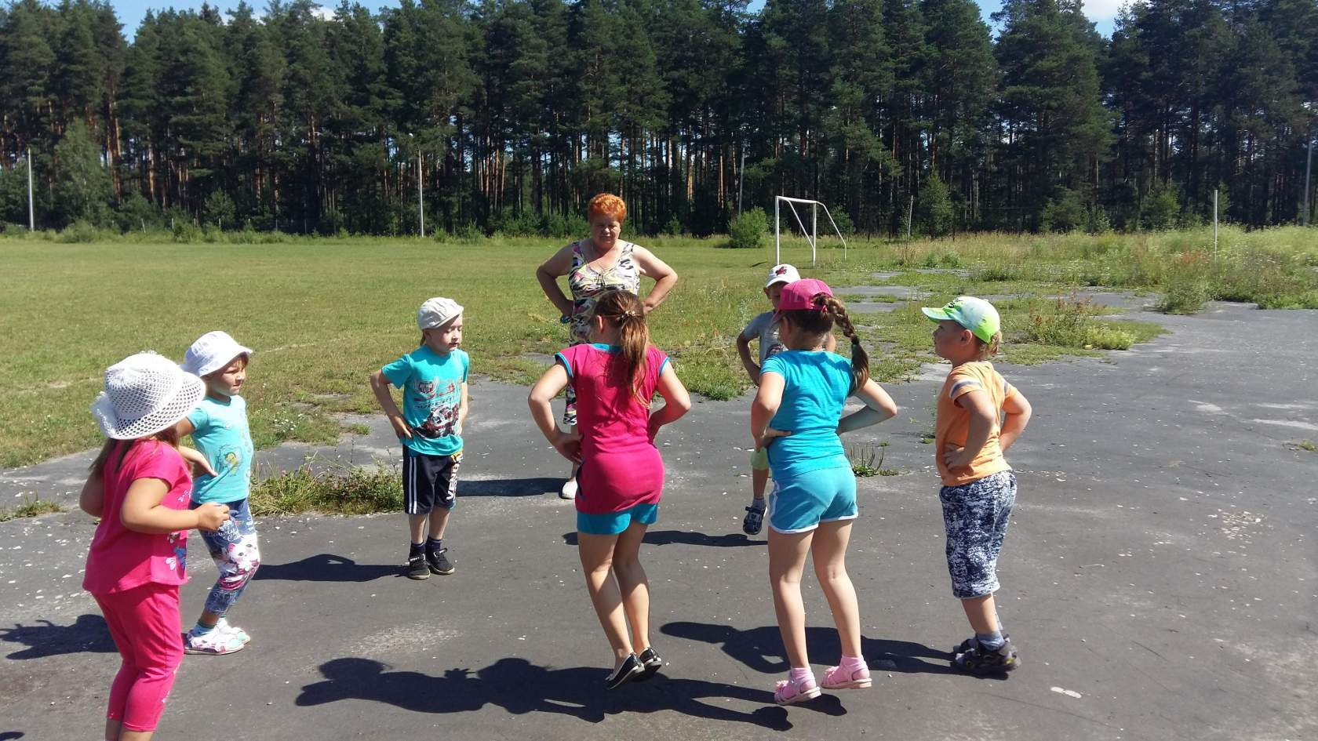

Ход развлечения:
Воспитатель приветствует детей:
На спортивную площадку
Приглашаю, дети, вас.
Праздник спорта и здоровья
Начинается у нас.
(Дети проходят маршем по кругу и останавливаются)
Воспитатель: Сегодня у нас «День прыгуна». Как вы думаете, что мы сегодня будем делать? Да, мы будем прыгать самыми разными способами. Готовы?
Рано утром не ленитесь,
На разминку становитесь.
(Разминка в кругу – прыжки на месте с поворотом вокруг себя, прыжки ноги вместе - врозь, вперед в круг – назад из круга, по кругу друг за другом произвольные прыжки)
Воспитатель: Размялись, ребята? Не устали? Хотите продолжать?
Мы гуляем и играем.
Греет солнышко нас всех.
Физкультурниками стали –
Впереди нас ждет успех!

Игровое упражнение «Перепрыгни ручеек» (две скакалки)
(выполняется поточным методом, вариант – использовать дополнительные скакалки – «ручейки» разной ширины, у детей выбор – через какой «ручеек» прыгать)

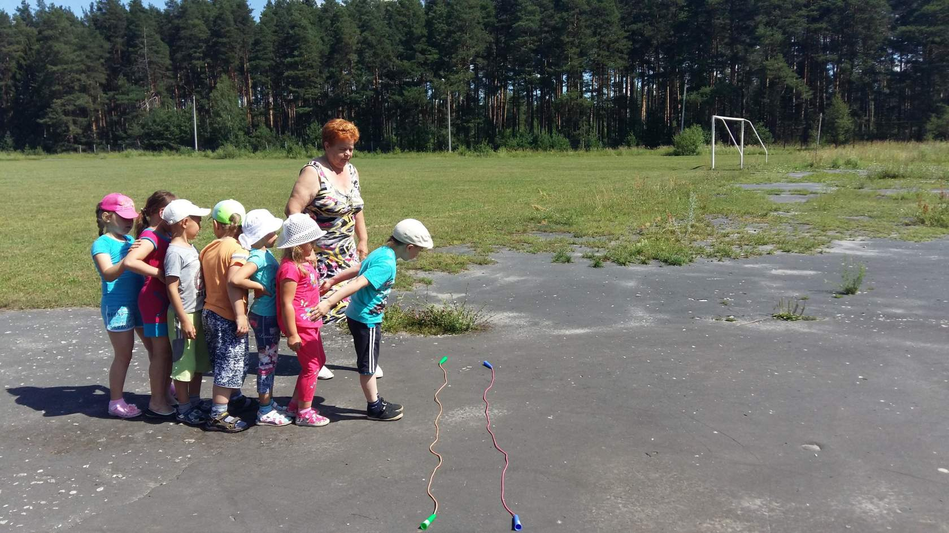

Воспитатель: Молодцы, ребята, все перепрыгнули через ручей. Никто не замочил ног?
Хотите продолжать? Тогда вас ждет следующее задание. Но для его выполнения нам нужно разделиться на две команды (деление может проводиться разными способами).
Прыгай побыстрей вперед
И команда приз возьмет.

Эстафета «Попрыгунчики»
(прыжки из обруча в обруч, назад к команде – бегом, передача эстафеты – хлопок ладошки передающего по ладошке принимающего)

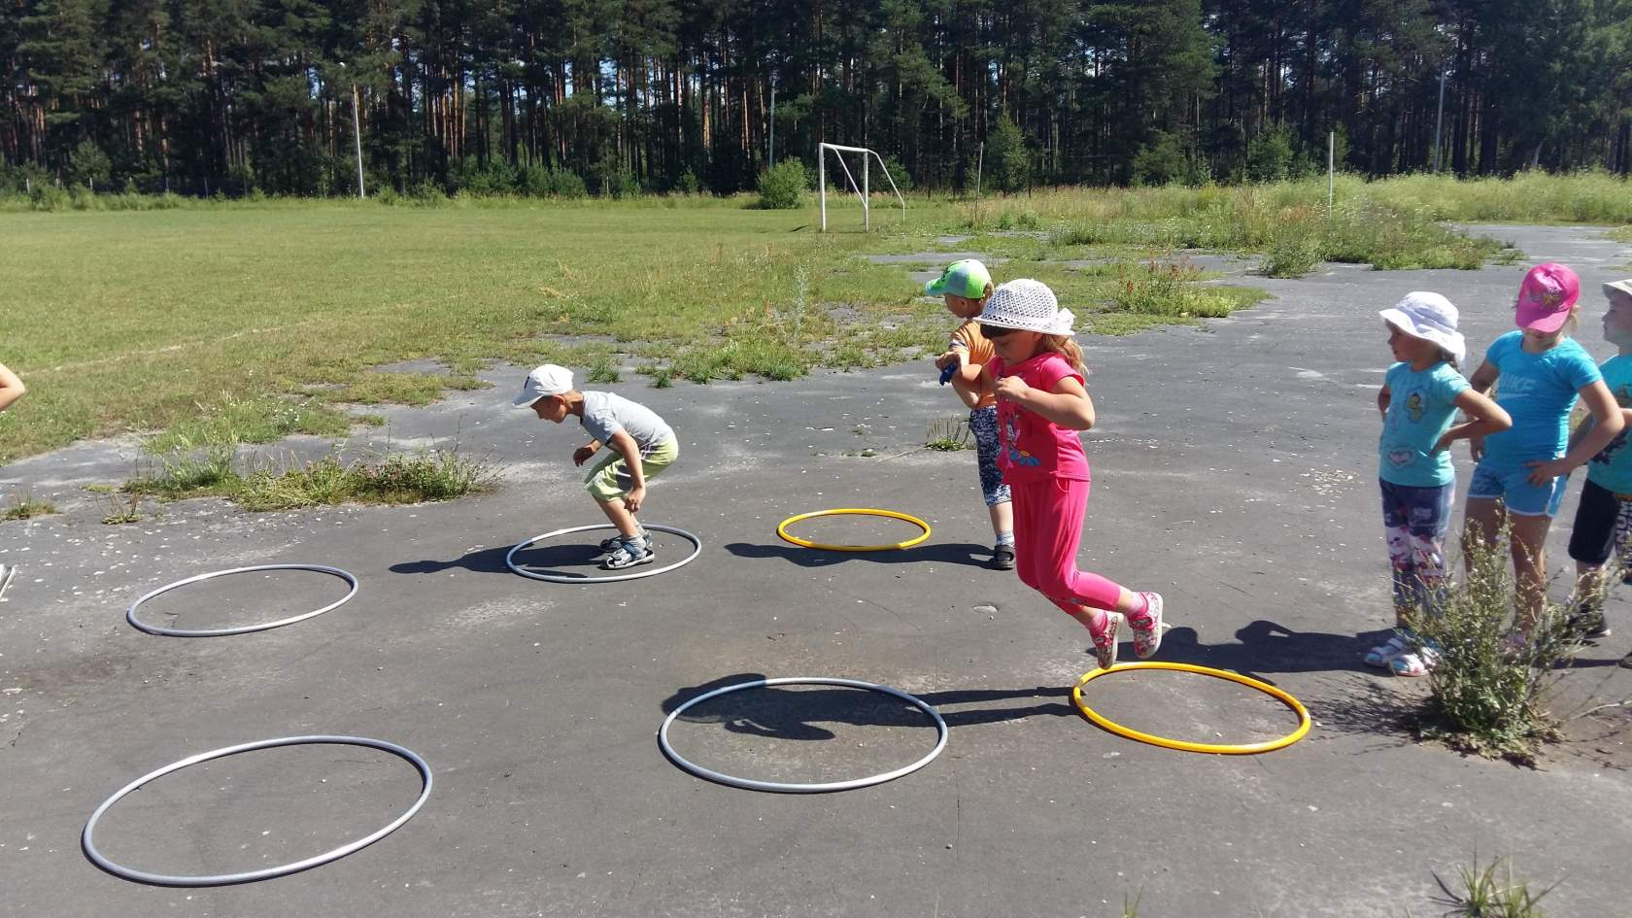

Воспитатель: Молодцы, обе команды справились отлично. Не устали: Ждем следующее задание?
Еще не чемпионы мы,
Еще мы дошколята.
Растем мы все спортсменами,
Мы – дружные ребята!

Эстафета «Мы – спортсмены»
(прыжки в высоту с места – перепрыгивание веревочки, обратно к команде – бегом, передача эстафеты - хлопок)
Воспитатель: отлично, все – молодцы. Но это еще не все. Приступаем к следующему заданию? Команды готовы?
Вот, ребята, вам мячи,-
Тренируйтесь ловкачи.
Кто быстрее донесет,
Приз команде принесет.

Эстафета «Кенгуру»
(Мяч прячется под одежду на животе. Придерживая мяч руками, нужно прыгать вперед, огибая кегли, назад к команде – бегом, передача эстафеты – хлопок)
Воспитатель: Молодцы, ребята, обе команды справились с задание быстро.
А теперь пришла пора
Поиграть нам, детвора.
Предлагаю поиграть в игру, которую вы сами выберете.
Подвижная игра по выбору детей.
Воспитатель:
Вы сегодня все, ребята.
Были ловки и смелы,
И себя вы показали
С самой лучшей стороны.
А поэтому сейчас
Получаете призы.
(вручение призов всем участникам)
Под веселую музыку дети проходят «круг почета» и покидают площадку.
